Бабушкин вальс

Слова и музыка Александра Брежнева
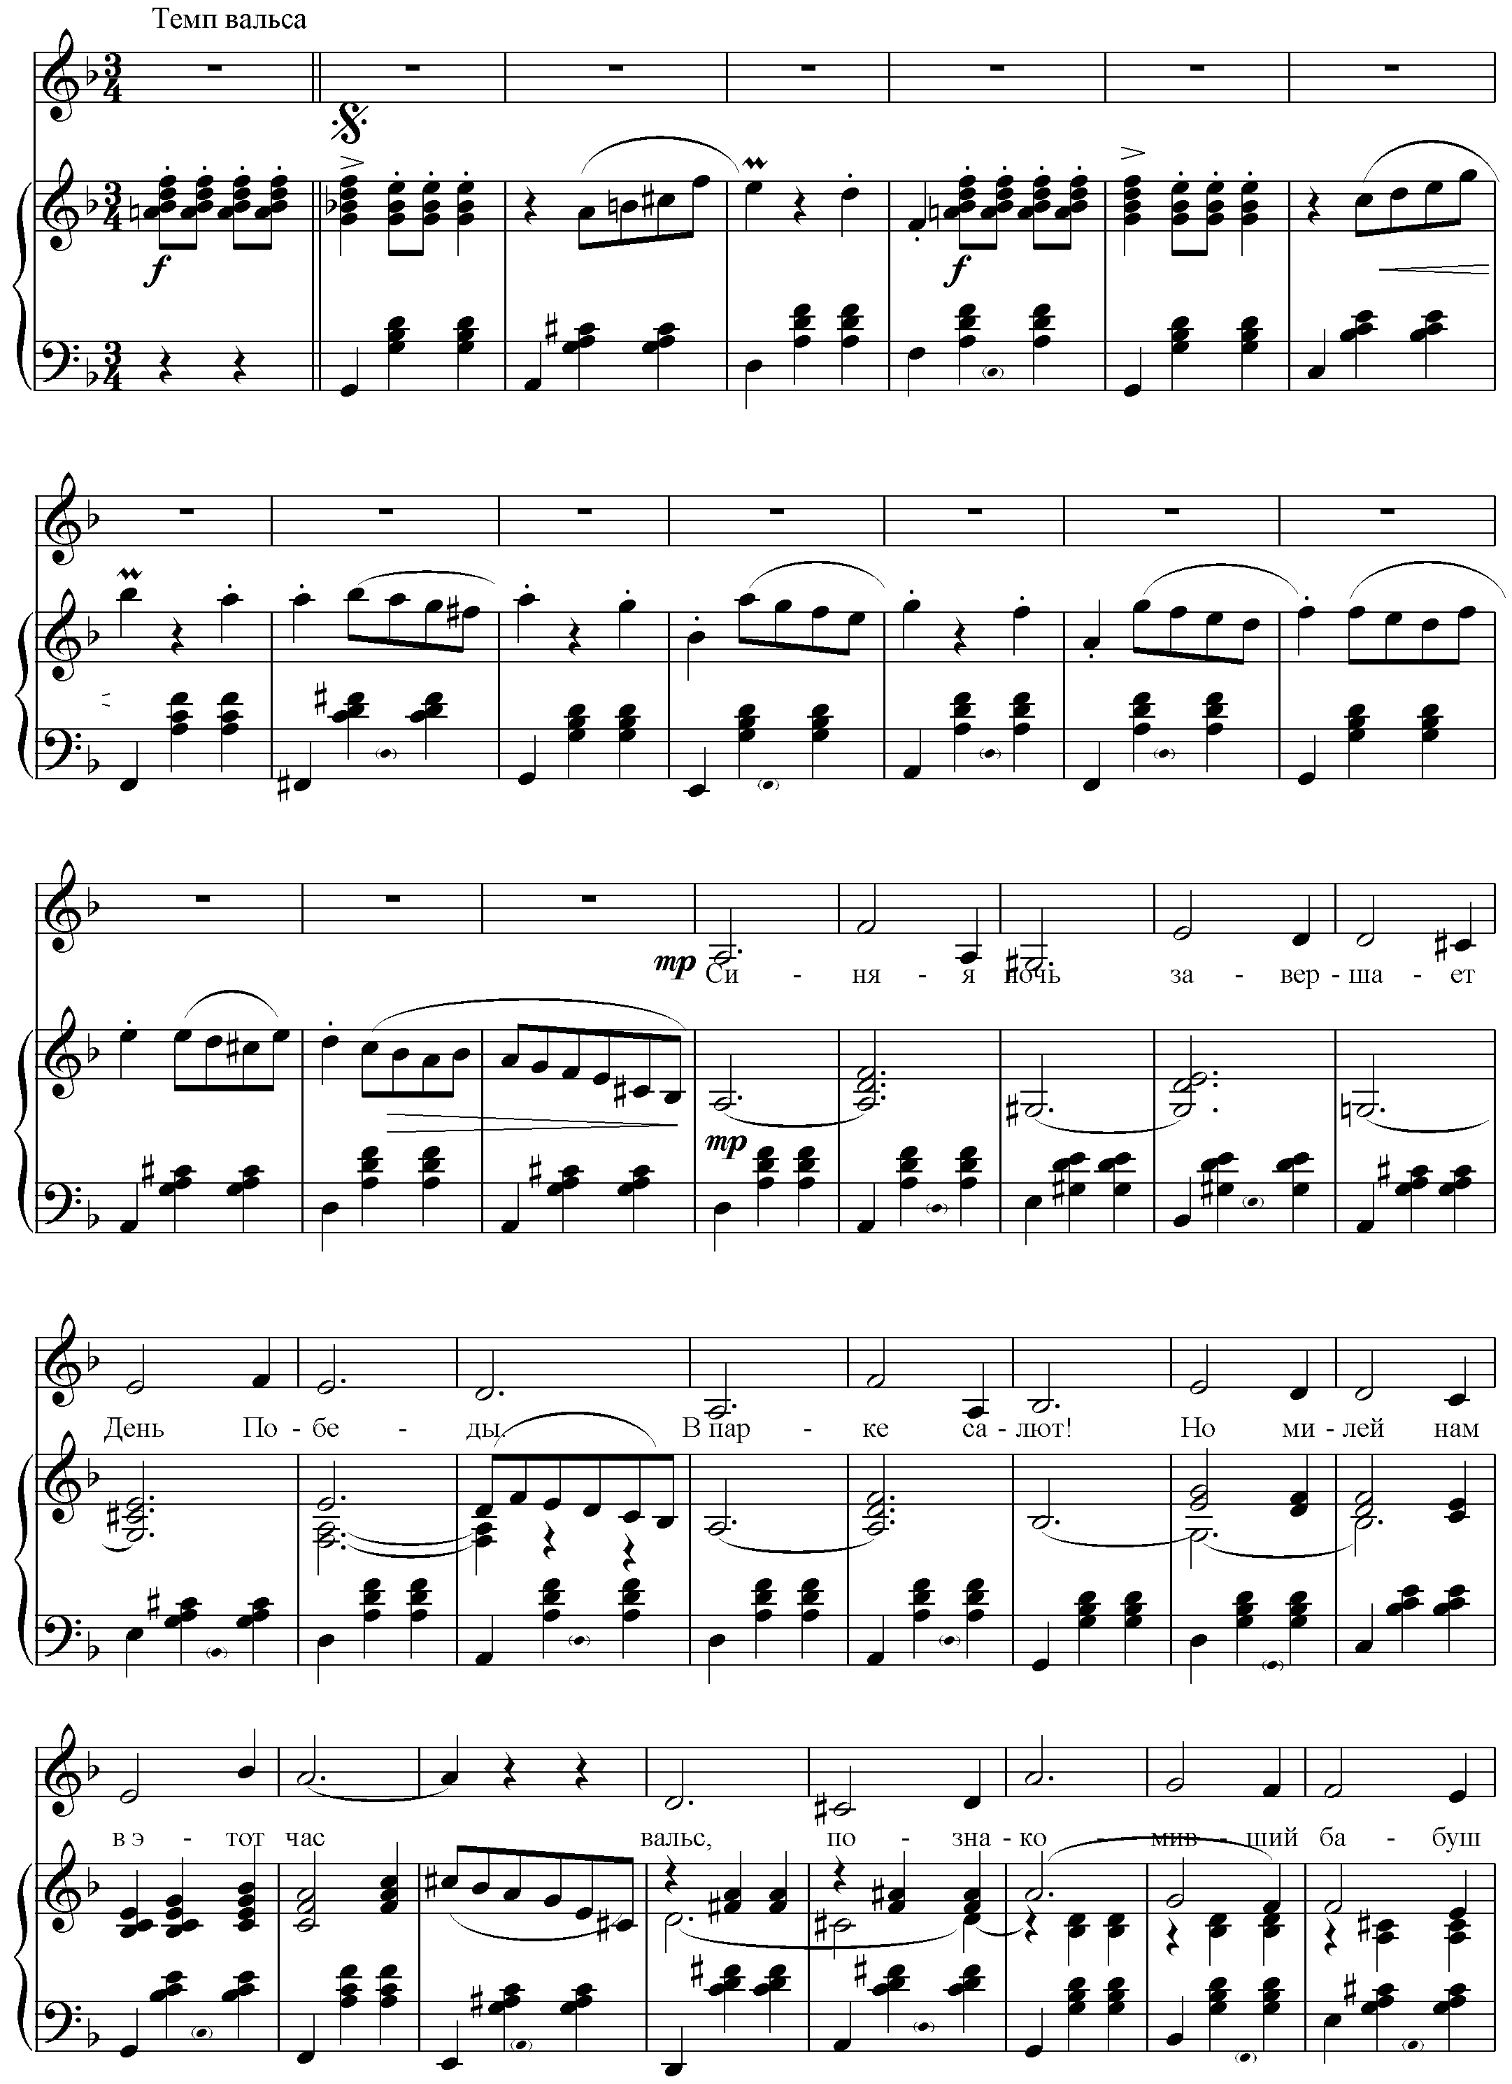
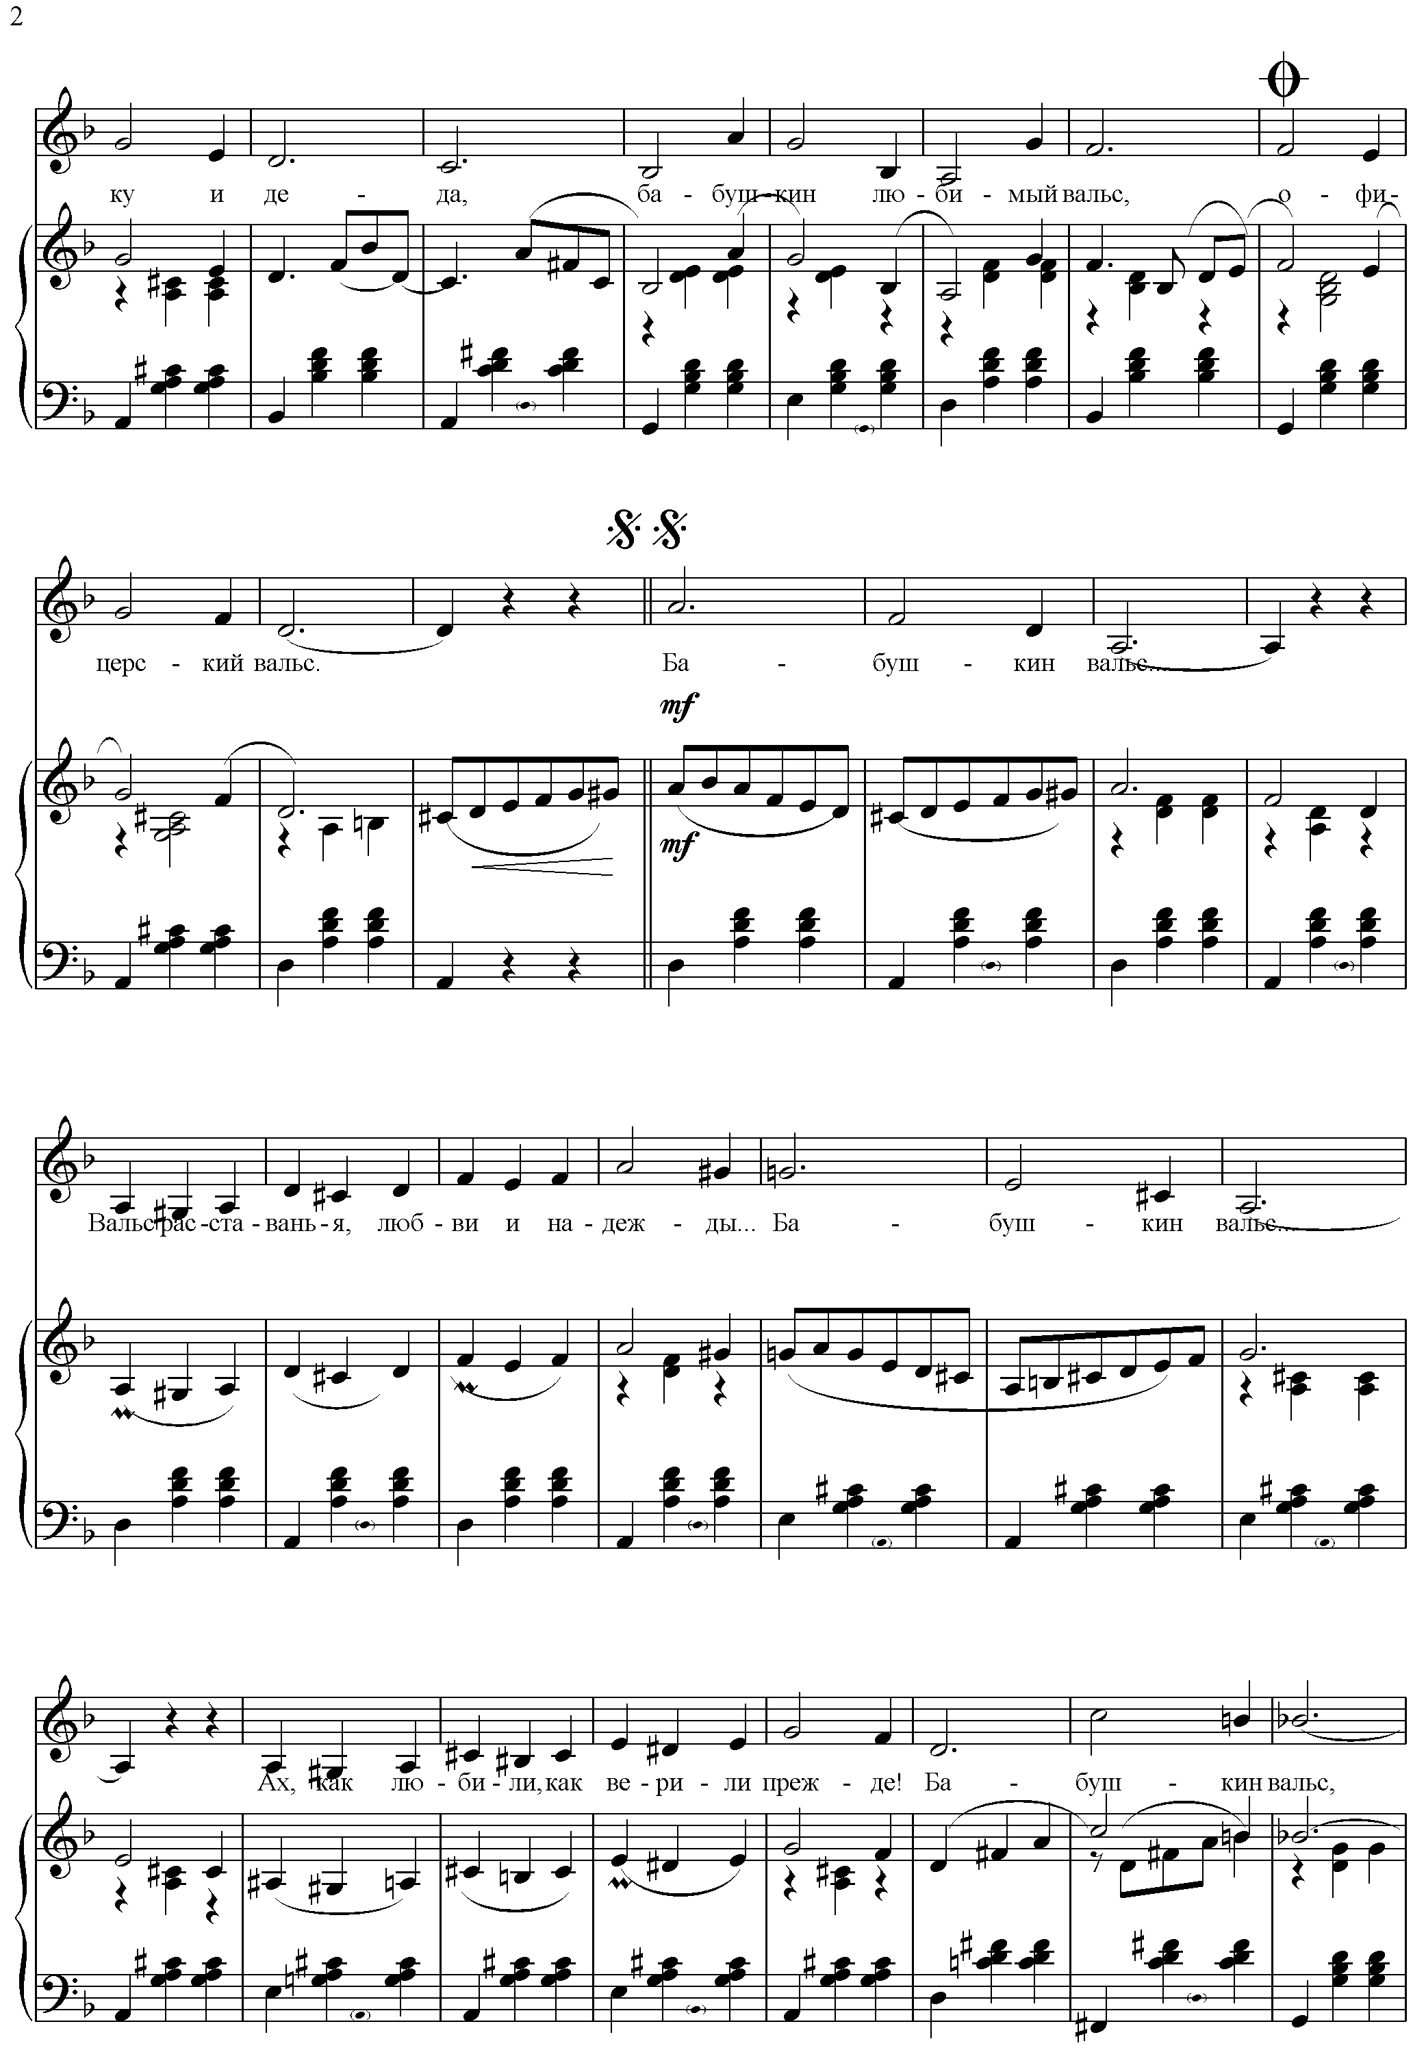
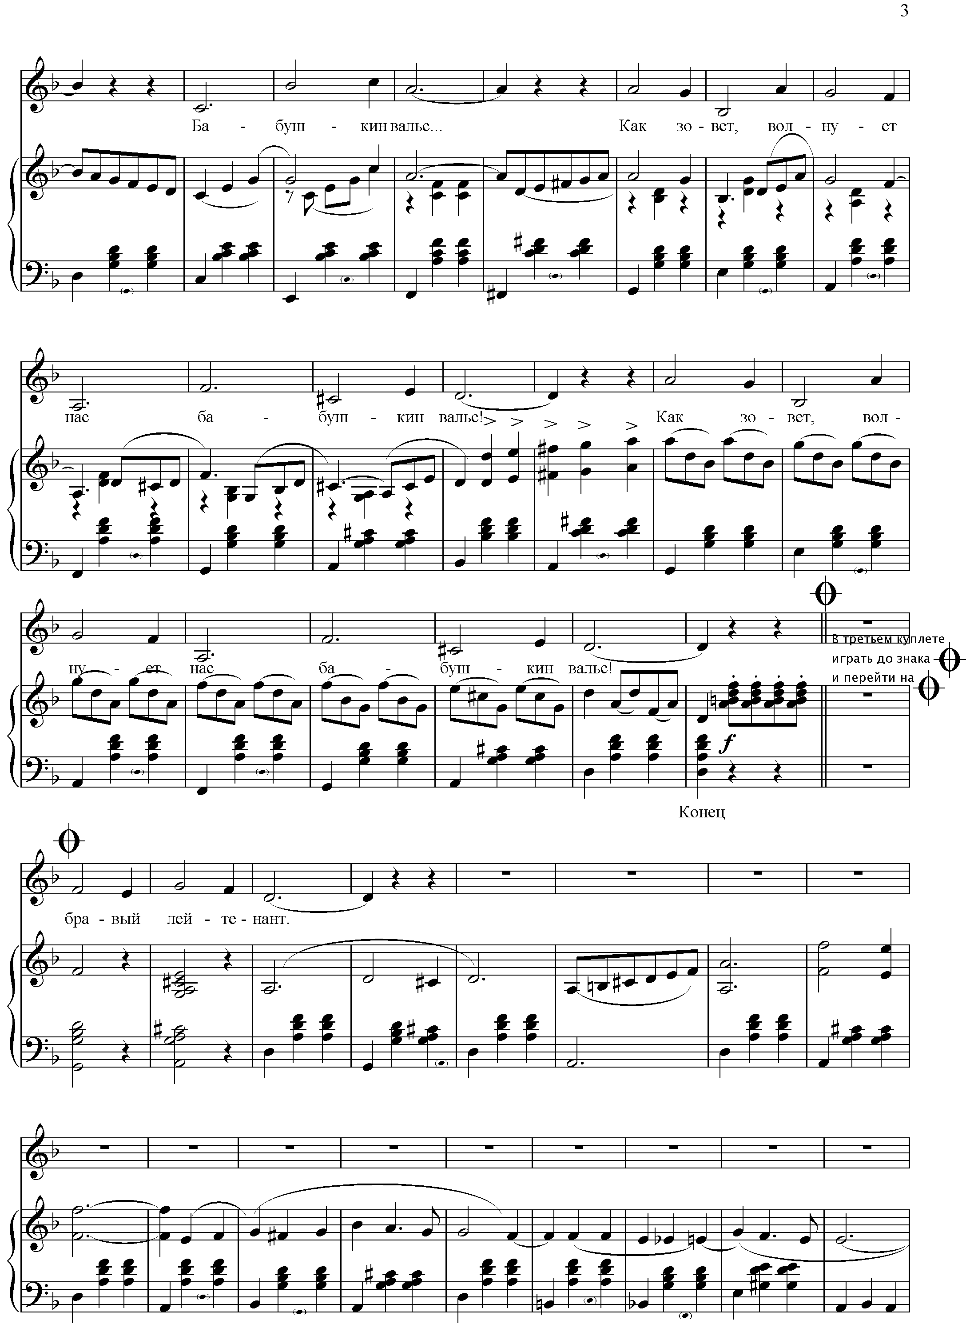
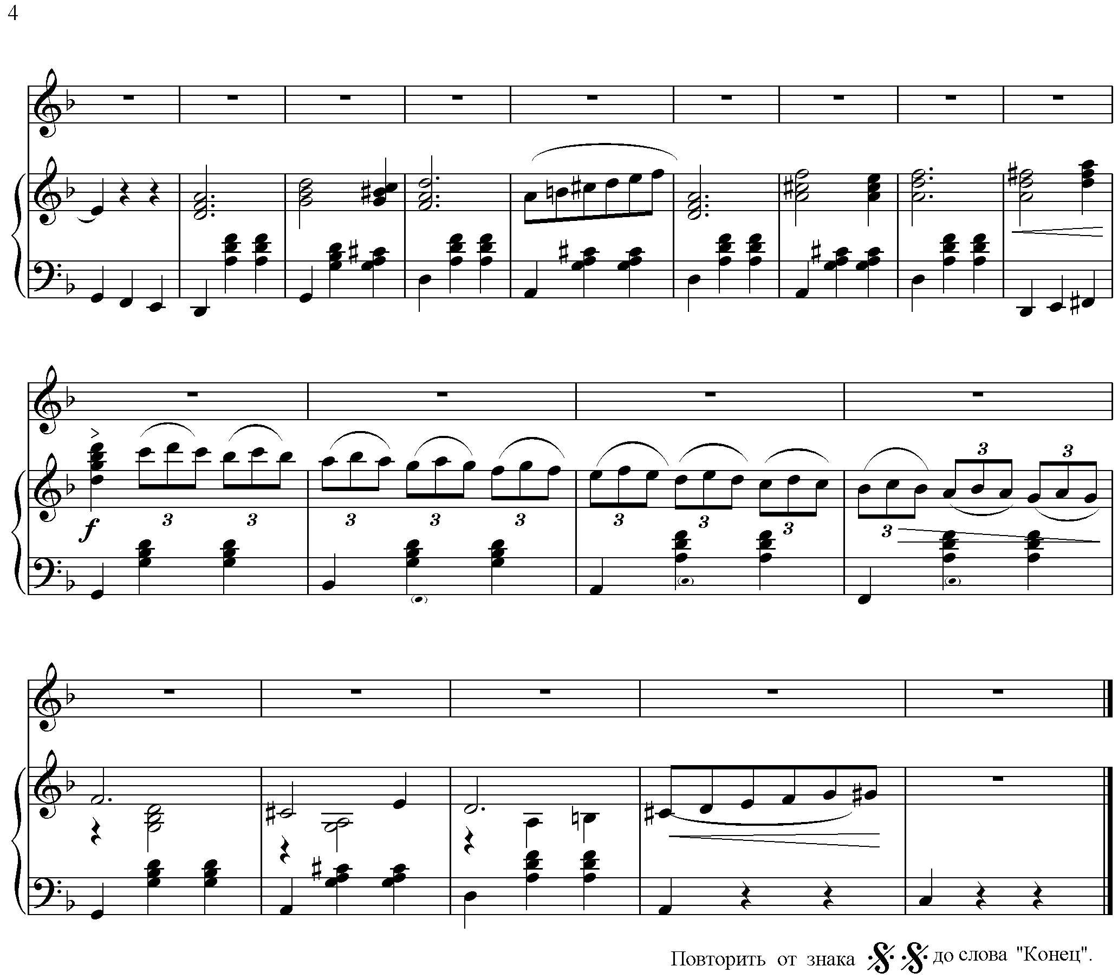

Синяя ночь завершает День Победы.
В парке салют, но милей нам в это час
Вальс, познакомивший бабушку и деда,
Бабушкин любимый вальс, «офицерский» вальс.

Припев. Бабушкин вальс…
Вальс расставанья, любви и надежды.
Бабушкин вальс…
Ах, как любили, как верили прежде!
Бабушкин вальс, бабушкин вальс…
Как зовет, как волнует нас
Бабушкин вальс.

Чуть хриплый голос с пластинки патефонной
Нас переносит в далекий грозный год,
В зал тот пустой, где с девочкой незнакомой
Покружился лейтенант, уходя на фронт.

Припев.

Крутится, крутится старая пластинка,
Вальс заполняет цветущий майский сад.
Бабушка снова – та девочка-тростинка,
Ну и дедушка опять – бравый лейтенант.

Припев.

